Diseño Conceptual

Calma VR

**Fecha:** 20/09/2025  
 **Autores:** Danitsa Chandia – Alonso Garcia – Renata Besoain  
 **Product Owner:** Allison Botinelli

Contenido

1. Introducción 1

2. Objetivos 2

3. Visión del Proyecto 3

4. Ambientación 3

5. Experiencia de Usuario (UX) 4

6. Componentes Técnicos 4

7. Arquitectura del Entorno 5

8. Guion de Experiencia / Escenarios 5

9. Estética y Referencias Creativas 6

10. Anexos 6

### **1. Introducción**

#### Contexto del proyecto

En las escuelas e instituciones de educación superior, los estudiantes suelen experimentar episodios de desequilibrio emocional, estrés agudo, crisis de ansiedad o bloqueos mentales que afectan negativamente su bienestar y rendimiento académico.

#### Problema que se busca resolver

Las Instituciones de educación superior y colegios, normalmente no cuenta con los equipos de apoyo psicoeducativo y/o los recursos necesarios para una atención inmediata, guiada y continua hacia los estudiantes, dejando a los estudiantes solos ante las crisis de ansiedad o estrés.

#### Alcance del documento

El presente documento abarca el diseño conceptual del entorno de realidad virtual (VR) propuesto, centrándose en la definición de la visión general, los objetivos, la narrativa, la experiencia de usuario, los componentes técnicos y las consideraciones creativas necesarias para guiar el desarrollo del proyecto.

Este documento no incluye detalles técnicos exhaustivos de implementación, programación, optimización de rendimiento ni pruebas finales, los cuales se abordarán en etapas posteriores del proyecto.

### **2. Objetivos**

#### Objetivo general

* + Prevenir y manejar momentos de crisis en estudiantes, reduciendo sus niveles de estrés y estimulando la estabilidad emocional.

#### Objetivos específicos

* + Describe los objetivos específicos del proyecto. Estos permiten aterrizar el trabajo y trazar procedimientos concretos a seguir. Se desprenden del objetivo general.
  + Utilizar métodos terapéuticos (Cromoterapia, Musicoterapia, Ejercicios...) que brinden calma.
  + Utilizar herramientas y metodologías para llevar a cabo el desarrollo de un sistema software siendo la solución viable al problema.
  + Gestionar y planificar el proyecto para llevar a cabo su desarrollo hasta el prototipado.
  + Brindar una interfaz intuitiva y factible para el usuario.
  + Realizar pruebas del sistema software para asegurar su manejo y control de calidad dentro de un espacio virtual.

### **3. Visión del Proyecto**

#### Descripción general de la experiencia VR

Al iniciar el sistema, el usuario como primera experiencia, podrá acceder al tutorial donde le enseñará a utilizar el sistema o bien, si se encuentra familiarizado con el sistema, podrá escoger directamente a uno de los escenarios disponibles dentro del menú. Una vez seleccionado el escenario, se adentrará en él, donde podrá disfrutar de la vista y los sonidos relajantes, también tiene la opción de acceder al menú y escoger una de las terapias que permita calmar la ansiedad y el estrés, cada uno con distintas cualidades y beneficios para el propio cuerpo y mente del usuario.

#### Público objetivo / usuarios

El público objetivo son los estudiantes de la institución profesional Duoc Uc, quienes sufren de crisis de ansiedad o estrés alta.

### **4. Ambientación**

* **Tema:** Relajación terapéutica
* **Estilo visual y artístico:** Minimalismo Realista o Realismo Estilizado
* **Estilo sonoro (ambiente, efectos, música):**
  + **Naturaleza**: Vegetación, aves, viento, agua.
  + **Cotidiano**: Autos, reloj, ventilador.

### **5. Experiencia de Usuario (UX)**

#### Flujo del usuario / escenarios de uso:

* + **Inicio:** El usuario se coloca el visor → Aparece en un espacio blanco → Un panel de menú le permite elegir entre varias opciones (Tutorial, Seleccionar Escenario, Terapias).
  + **Exploración:**
    - **Tutorial**: El usuario sigue las instrucciones → Selecciona un escenario → Selecciona “Bosque” → Camina dentro del entorno → Selecciona una terapia → Selecciona “Respiración diafragmática” → Sigue las instrucciones de la terapia guiada → Recibe una notificación de felicitaciones.
    - **Seleccionar Escenario**: El usuario selecciona “Bosque” → Se teletransporta al lugar → Puede caminar virtualmente o quedarse sentado mirando el paisaje.
  + **Interacción:** El usuario puede contemplar el escenario (sonidos, efectos, elementos visuales) ya sea en movimiento o estando estático y puede proceder a las terapias disponibles.
  + **Progresión:** La experiencia dura aprox. 15 minutos → Se activa una notificación de tiempo límite superado.
  + **Cierre:** Un mensaje de despedida aparece suavemente → Pantalla negra → El usuario vuelve al menú principal o sale de la app.
* **Interacciones principales**: Caminar, Girar visión, Manos virtuales (Interactuar opciones).
* **Navegación y locomoción**:
  + **Movimiento**: Palanca de pulgar izquierdo de Controlador VR (Thumbstick izq.).
  + **Cámara**: Sensor de movimiento de Lentes VR / Palanca de pulgar derecho de Controlador VR (Thumbstick der.).
* **Interfaz de usuario (UI):** Panel flotante sencillo e intuitivo para el usuario, color de fondo oscuro translúcido.

### **6. Componentes Técnicos**

* **Plataformas objetivo:** Visores VR, serie Metaquest.
* **Hardware requerido:** Mandos Controladores VR y Casco VR con sensor de movimiento de giro.
* **Motor de desarrollo y gráficos:** Unity 3D
* **Herramientas / librerías principales**: XR Interaction Toolkit, OpenXR y PlayMaker.
* **Requisitos mínimos de rendimiento y gráficos**:
  + **Tipo de simulación**: Solo VR
  + **Procesador**: Snapdragon XR2 Gen 1
  + **Almacenamiento**: 38 GB
  + **RAM**: 5 GB

### **7. Arquitectura del Entorno**

* **Mapa conceptual de escenarios**: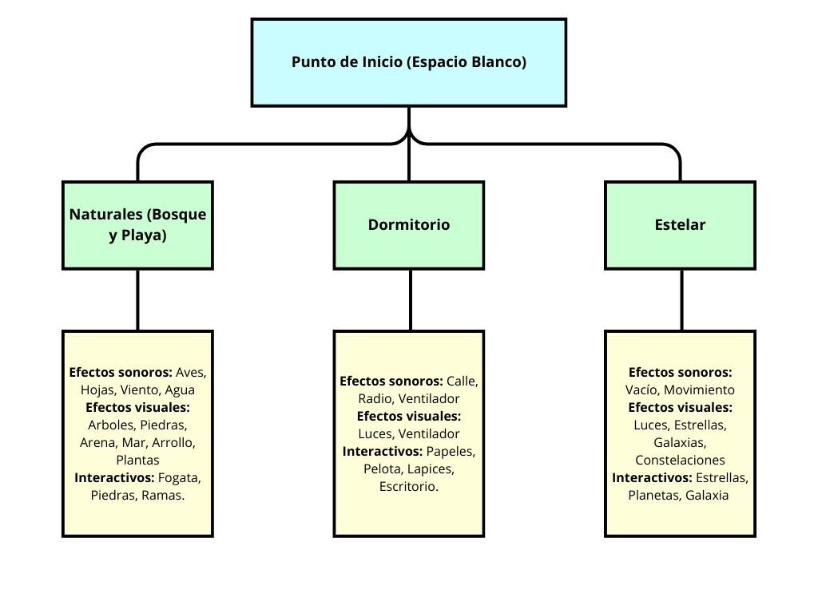
* **Objetos interactivos clave**: Menú de opciones, Fogata, Laptop, Estrella.
* **Diagramas de interacción / flujo**: 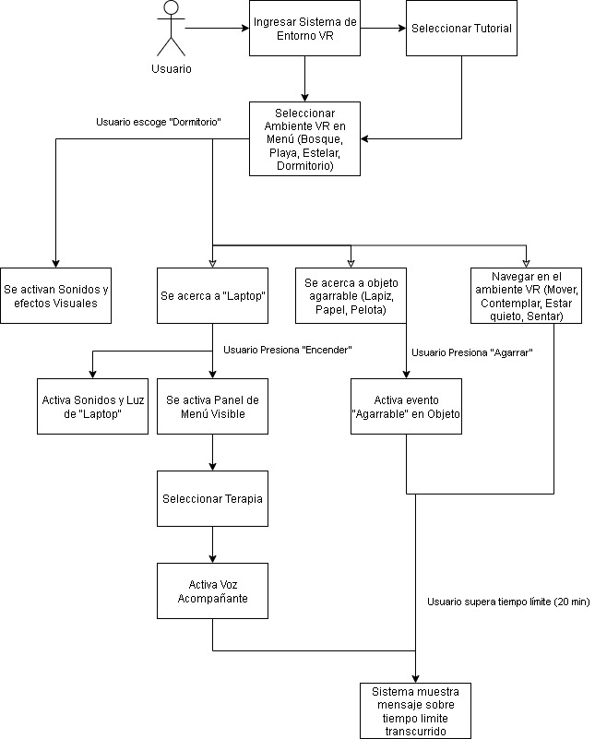

### **8. Guion de Experiencia / Escenarios**

* Escenario 1 “Entrada”: El usuario inicializa el sistema, verá que se encuentra en una habitación vacía y encontrará un panel de menú, entonces el usuario interactúa con ella y verá que contendrá algunas opciones, por lo que procede a seleccionar alguna de ellas.
* Escenario 2 “Tutorial”: El usuario selecciona el tutorial, procede a realizarlo, aparecerá un panel que indicará como utilizar el sistema comenzando por la elección de escenarios, luego procederá a la elección de terapias y por último que puede hacer dentro del escenario.
* Escenario 3 “Navegación libre”: El usuario procederá a seleccionar las opciones que guste, entre ellas están explorar escenarios seleccionados, terapias disponibles, interacciones con el entorno y configuración.
* Escenario 4 “Salida”: El usuario luego de haber explorado, accederá al menú principal y seleccionará “Salir”, luego aparecerá una alerta donde preguntará si está seguro de hacerlo, entonces procederá a colocar “Si”. La duración de simulación consta de un límite de 20 minutos, en caso de que el usuario no haya percibido la noción del tiempo, en esa condición ocurrirá la aparición de una alerta en el que se acabó su tiempo límite y solo ofrecerá la opción “Salir”.

### **9. Estética y Referencias Creativas**

* Moodboard / imágenes de inspiración para escenario propuesto “Dormitorio”:

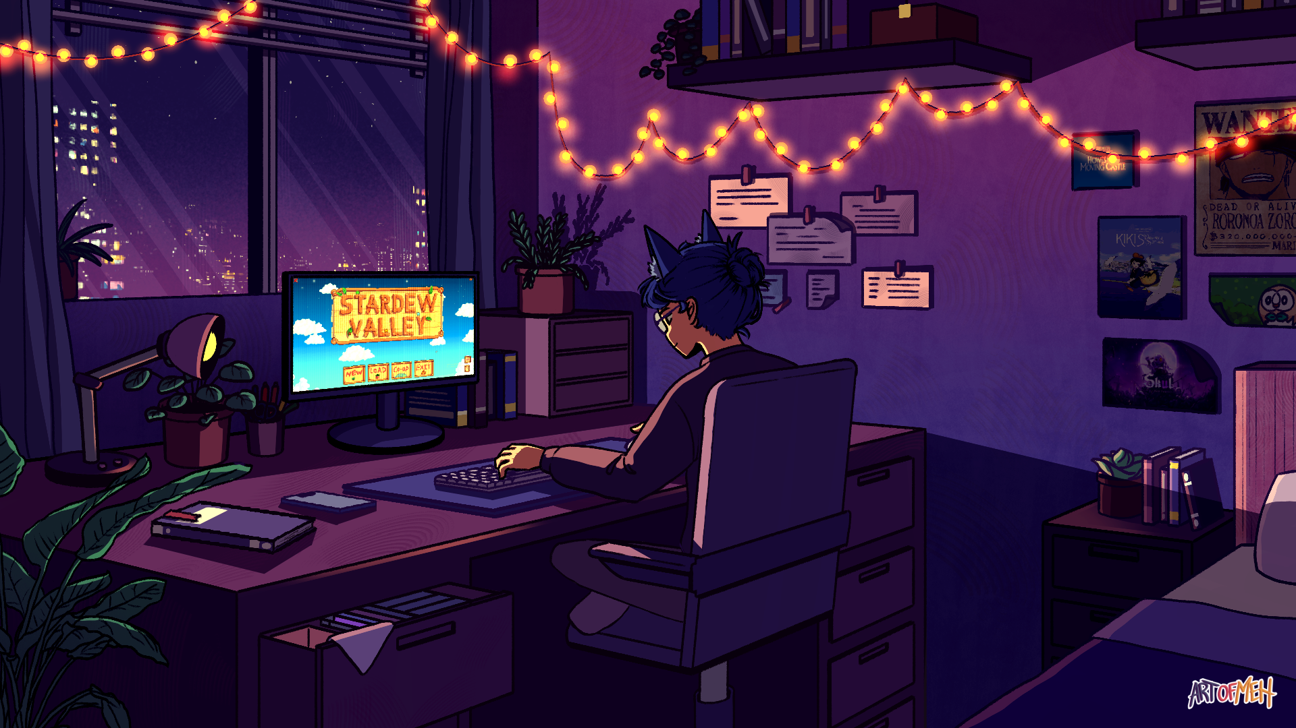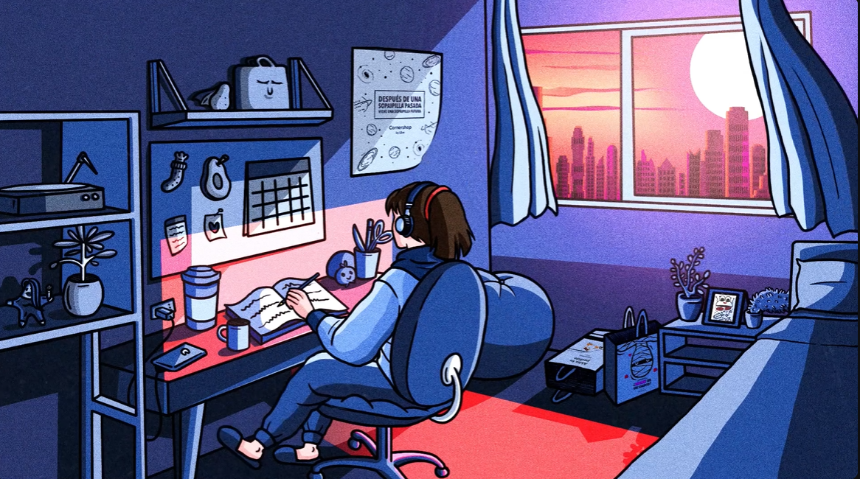

* Paleta de colores propuesta: Escenario celeste con elementos relevantes verdes, violetas y naranjas, acompañado de luces blancas o amarillos.
* Referencias de estilo sonora: LoFi / Relajante / Ambientación.

### **10. Anexos**

* Glosario de términos:

|  |  |
| --- | --- |
| Término | Descripción |
| Estrés | Es la respuesta natural del organismo ante situaciones que se perciben como amenazantes, frustrantes o desafiantes. |
| Ansiedad | Sentimiento de temor, miedo o inquietud ante situaciones estresantes. |
| Cromoterapia | Método terapéutico basado en visualización de colores. |
| Musicoterapia | Método terapéutico basado en contemplación a la música terapéutica. |
| Minimalismo Realista | Adopción de un estilo de vida minimalista de manera práctica, personal y adaptable, sin pretender una perfección estética o una vida de privaciones extremas, sino centrándose en vivir con menos objetos innecesarios para enfocarse en lo que realmente importa y aporta felicidad, creando un ambiente armonioso y personal. |
| Realismo estilizado | Combinación de elementos de representación fiel de la realidad con la simplificación, exageración o distorsión de las formas y detalles para crear una estética visual única, memorable y a menudo emotiva, logrando un equilibrio entre la credibilidad y la intención artística del artista. |
| LoFi | Género musical relajante basado en el hiphop. |
| VR | Virtual Reality (Realidad Virtual) |
| Metaquest | Serie de modelos de dispositivos VR. |

* Bocetos / renders preliminares:
* Bocetos escena “Dormitorio”:

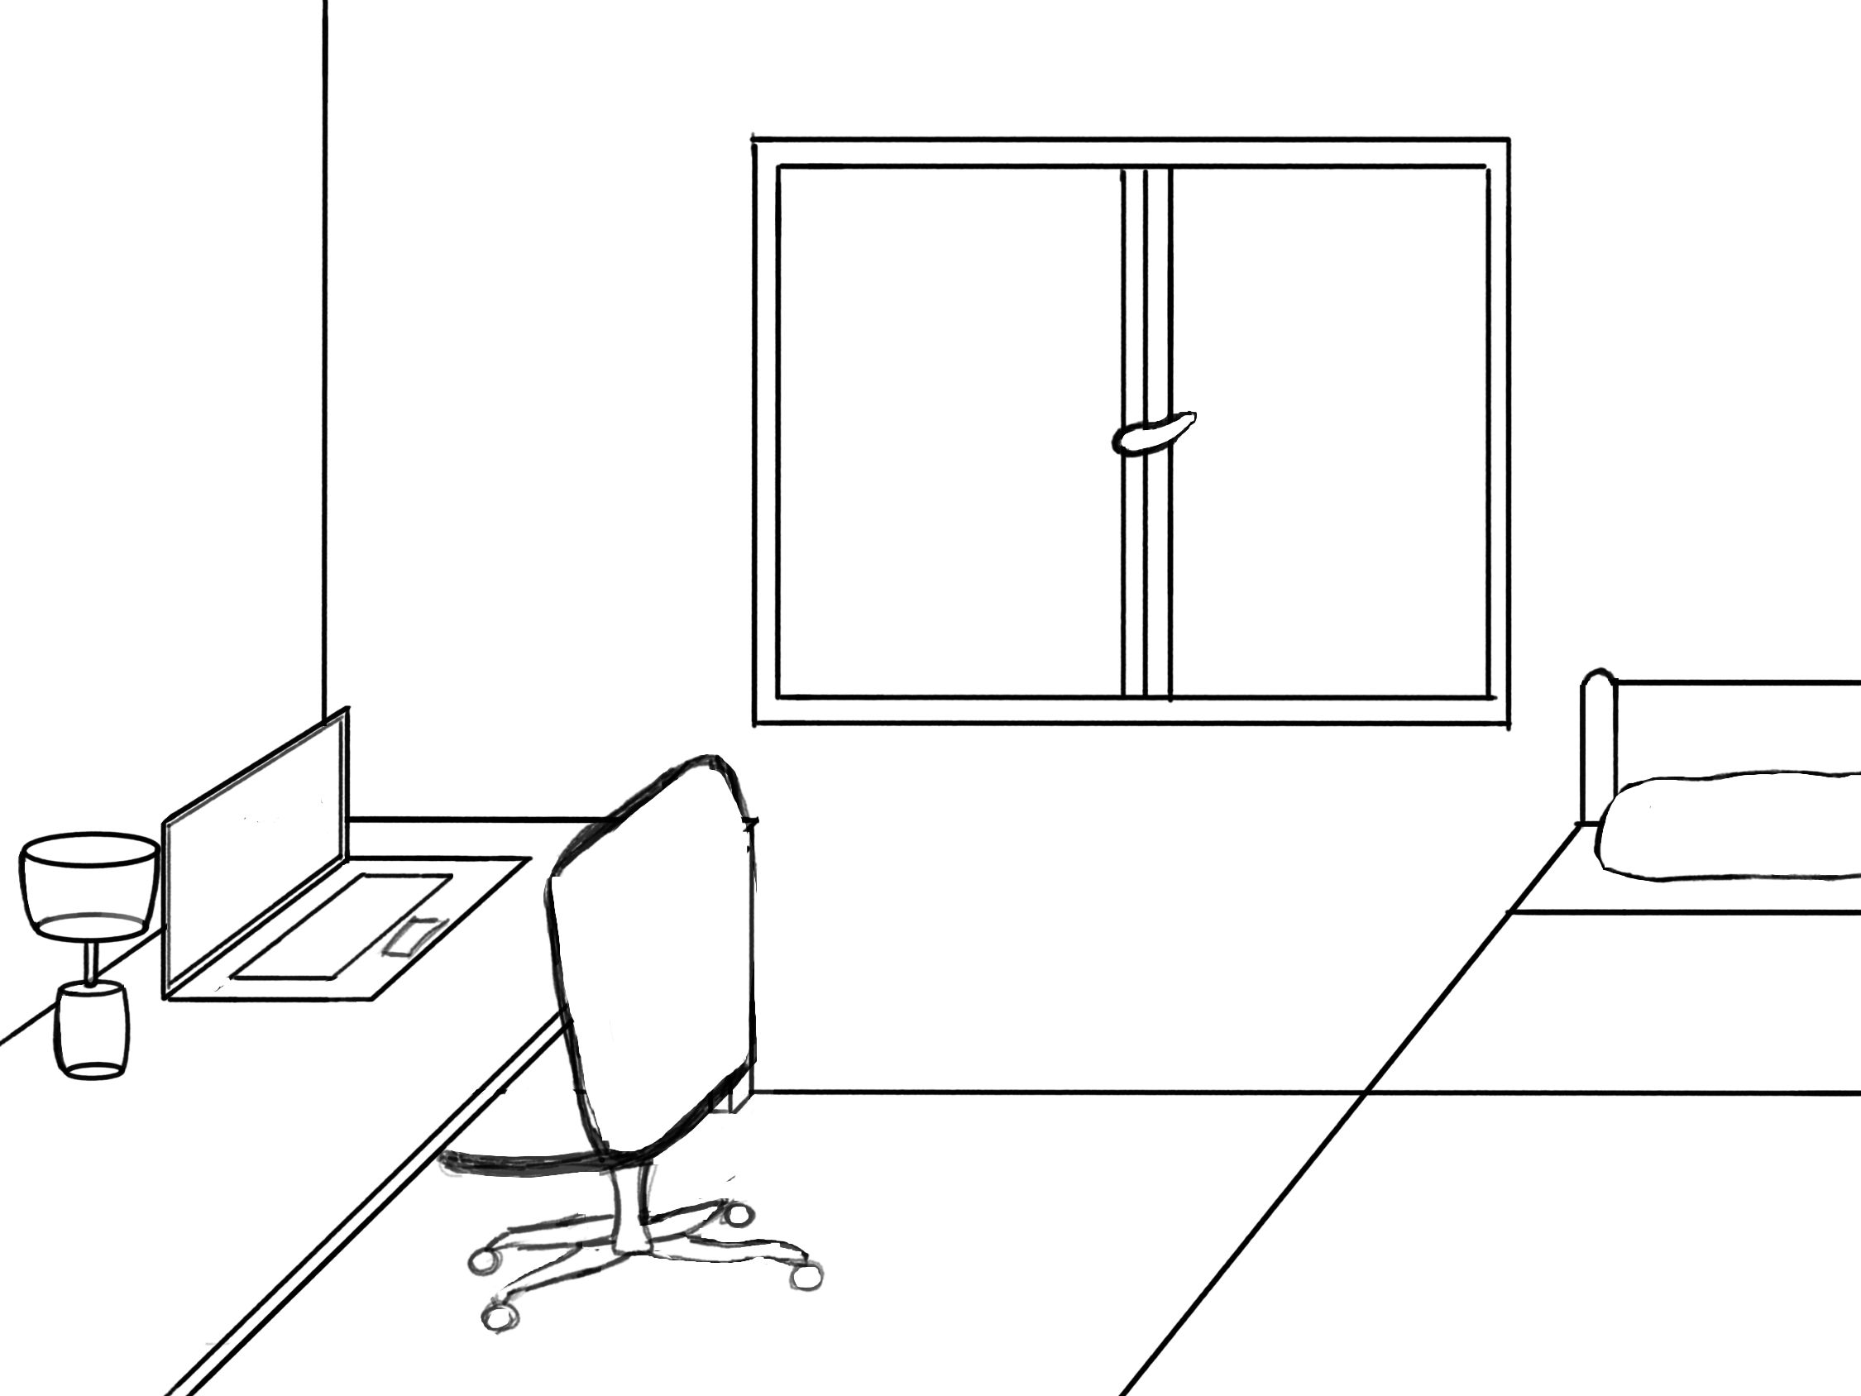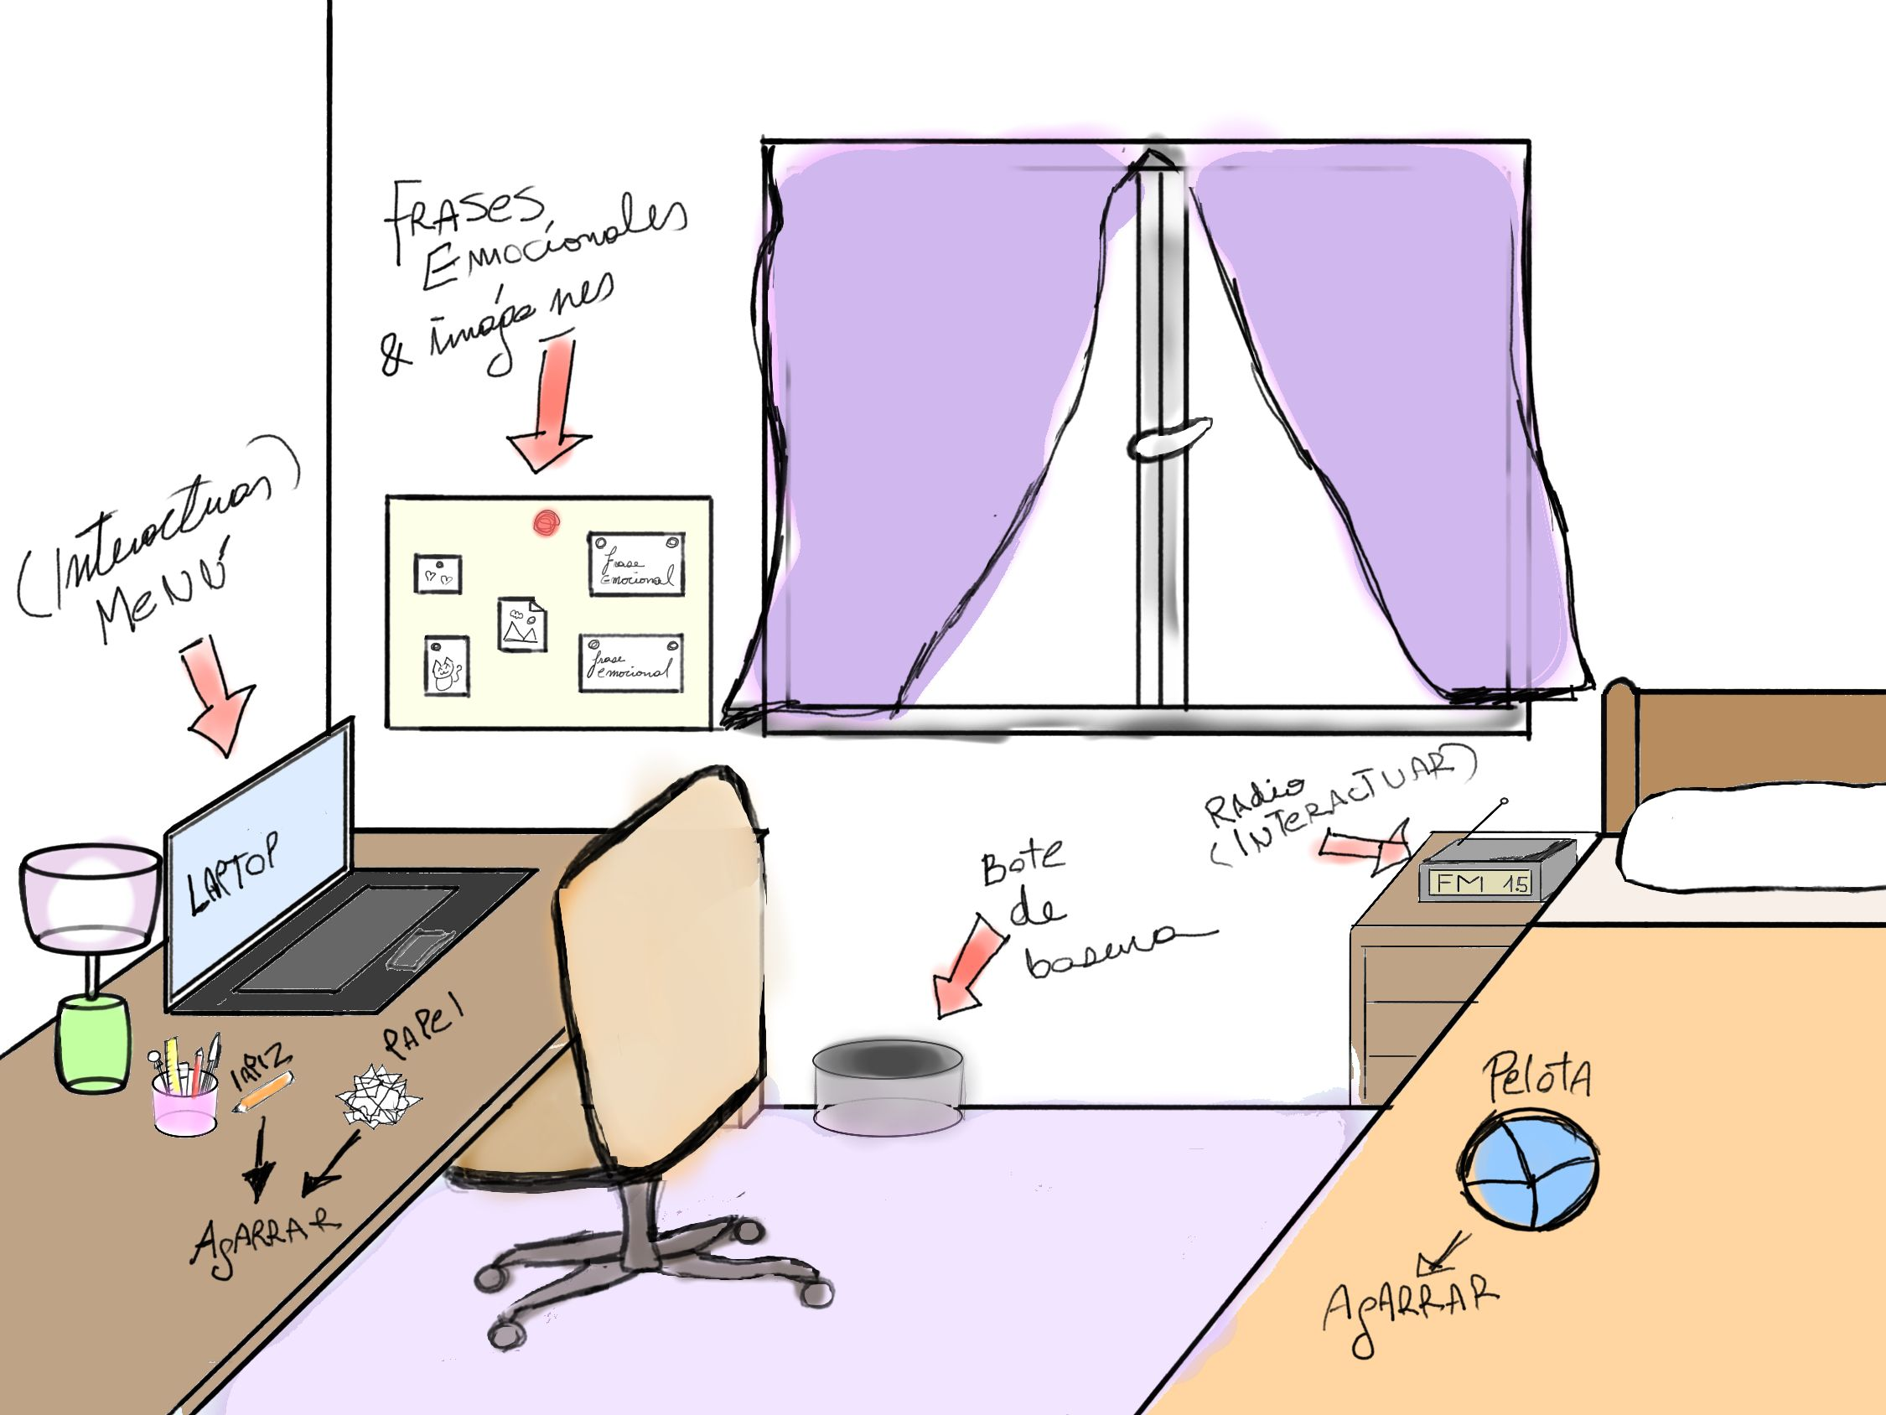

* Entorno Inicial de Bosque:

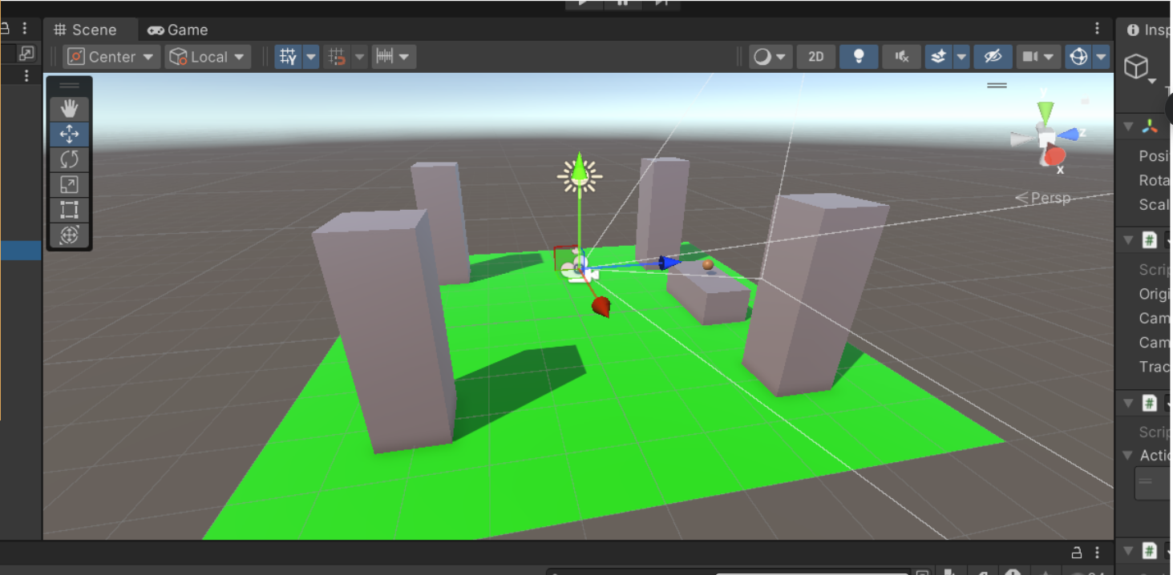

* Referencias bibliográficas / estudios similares:

Botella, C., García-Palacios, A., Quero, S., Baños, R., & Bretón-López, J. (2006). Realidad virtual y tratamientos psicológicos: una revisión. Revista Behavioral Psycho.

Psicología Conductual

Guillén, V., & Botella, C. (2008). Tratamiento para las reacciones al estrés mediante realidad virtual. UV Ediciones.

Roderic

Obando, C. D. A. (2018). Terapia con realidad virtual para el trastorno por estrés [Trabajo de investigación]. IUE Biblioteca Digital.

Biblioteca Digital IUE

Santoyo, A. L. (2021). Uso de realidad virtual en la investigación [Informe, Universidad de Chile]. Repositorio Universidad de Chile.

Repositorio Académico

Rothesbaum, B. O., Wiederhold, B., Wiederhold, M., & Riva, G. (1995). (o Rothbaum et al., 1995) – este es un trabajo clásico mencionado como pionero en VR para fobias (mencionado en Botella et al.)

Psicología Conductual

Malladi, N. S. S. V., Paneva, V., & Müller, J. (2023). Feel the Breeze: Promoting Relaxation in Virtual Reality using Mid-Air Haptics. arXiv.

arXiv

Han, D., Kim, D., Kim, K., & Cho, I. (2023). Exploring the Effects of VR Activities on Stress Relief: A Comparison of Sitting-in-Silence, VR Meditation, and VR Smash Room. arXiv.

arXiv

Mugisha, S., Job, M., Zoppi, M., Testa, M., & Molfino, R. (2024). Computer-mediated therapies for stroke rehabilitation: a systematic review and meta-Analysis. arXiv.